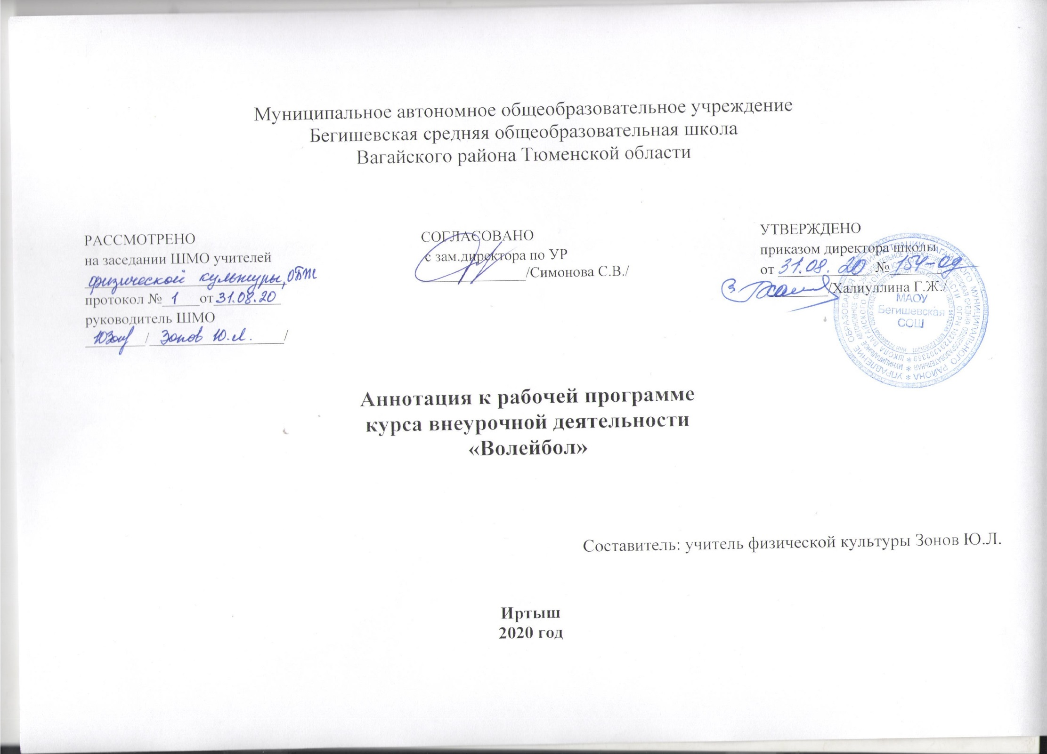

Нормативная база и УМК

Программа курса внеурочной деятельности составлена на основе нормативных документов:
- Федеральный закон от 29.12.2012 г. № 273-ФЗ (ред. от 31.12.2014 г., с изм. от 02.05.2015 г.) «Об образовании в Российской Федерации» (с изм. и доп., вступ. в силу с 31.03.2015 г.)
- Устав МАОУ Бегишевская СОШ;
- Учебный план МАОУ Бегишевской СОШ.

Количество часов, отводимое на изучение курса
Программа курса внеурочной деятельности рассчитана на 34 часа для учащихся 5-9 классов.

Цели и задачи
Игра в волейбол направлена на всестороннее физическое развитие и способствует совершенствованию многих необходимых в жизни двигательных и морально-волевых качеств.

Цель курса - углублённое изучение спортивной игры волейбол.

Основными задачами курса являются:
- укрепление здоровья;
- содействие правильному физическому развитию;
- приобретение необходимых теоретических знаний;
- овладение основными приемами техники и тактики игры;
- воспитание воли, смелости, настойчивости, дисциплинированности, коллективизма, чувства дружбы;
- привитие ученикам организаторских навыков;
- повышение специальной, физической, тактической подготовки школьников по волейболу;
- подготовка учащихся к соревнованиям по волейболу;

Основные разделы
№ | Наименование раздела | Количество часов
1 | Основы знаний | 2
2 | Общая и специальная физическая подготовка | 3
3 | Техника игры | 12
4 | Тактика игры | 17
 | Итого | 34

Форма организации курса внеурочной деятельности

Содержание курса предполагает работу с разными источниками информации.
Методы, формы обучения: групповые и индивидуальные формы работы.
Для эффективной работы используются различные формы работы с учащимися:
- Проведение занятия в виде урока
- Подвижные игры
- Соревнования
- Беседы
- Просмотр видеороликов

